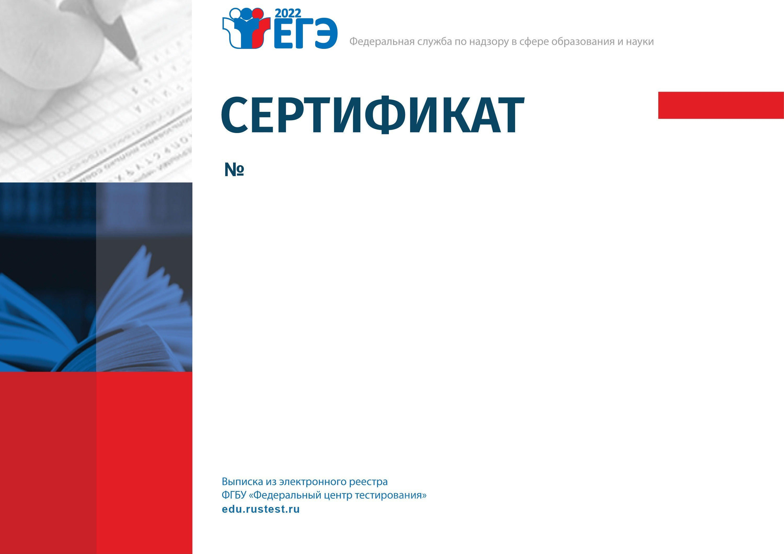

**2.04.2022**

**1C7D0E00-0763-432B-ACA2-FC3387C46E57**

Настоящий сертификат свидетельствует о том, что

Сальникова Екатерина Александровна

успешно прошел(а) дистанционное обучение по учебному курсу:

**Подготовка организаторов ППЭ**

Субъект Российской Федерации: Новосибирская область